PROVTAGNING PÅ SÄL
Jaktår 2016/2017
Följande prover/uppgifter bör tas från varje säl:
- Underkäken (eller underkäkens främre del) och tungan
- Livmoder och äggstockar från honor/penisbenet från hanar
- Lever
- En bit av späck (10 x 10 cm)
- Späcktjocklek (mm)
- Kroppslängd och vikt
Prover läggs i en egen plastpåse och alla prover från ett djur packas i en stor plastsäck. Proverna läggs omedelbart i en kylväska och så snart som möjligt i frysskåp. Skydda händerna, använd plasthandskar!
I säcken packas även en ifylld bytesuppgiftsblankett: anteckna namn, datum, fångstplats, sälens art (gråsäl/vikare), kön, kroppslängd (mellan nosspets och svansspets), vikt (om möjligt) och späcktjocklek (mm). Späcktjockleken mäts vid bröstkorgens bakre del (se figuren). Om sälen fångats i eller i närheten av fiskeredskap, ange även vilken typ av redskap (t.ex. fälla, nät, trål) samt vilken fisk redskapet använts för.
Proverna bevaras nedfrysta (-20 °C) och skickas via Matkahuolto. Proverna bör skickas helst på morgonen i början av veckan för att undvika att de blir liggande hos Matkahuolto över veckoslutet. Proverna skickas till:
Naturresursinstitutet (Luke)
Ohtaojantie 19
93400 Taivalkoski
Tel. 040 6621490
Märk paketet ’HYLJE’ och kundnummer 53040003 för kostnadsfri försändelse.
Kontaktuppgifter: Petri Timonen (tel. 0295 327 427, petri.timonen@luke.fi) eller Kaarina Kauhala (tel. 0295 327 692, kaarina.kauhala@luke.fi)

PYYNTITIEDOT / HYLJE BYTESUPPGIFTER / SÄL
Nimi / Namn
Yhteystiedot / Kontaktuppgifter
Pyyntipäivämäärä / Datum Pyyntipaikka (ETRS-TM35FIN koordinaatit/merialue) / Fångstplats (ETRS-TM35FIN koordinater/havsområde)
□ Halli / Gr5säl □ Norppa / Vikare □ Naaras / Hondjur □ Uros / Handjur
Pituus (nenä-hännänpää) / Kroppslängd (nos-svansspets) ______cm Paino / Kroppsvikt ______ kg Traanin paksuus (rintalastan kohdalta) / Späcktjocklek (vid bröstkorgen) ______ mm
□ Ammuttu/Skjuten: □ Pyydyksen läheltä/I närheten av fiskeredskap
□ Kalanviljelylaitoksen läheltä/I närheten av en fiskodlingsanstalt
□ Muualta/Annanstans
□ Sivusaalis/Bif5ngst
Jos sivusaalis tai ammuttu pyydyksen läheltä/Om bifångst eller skjuten i närheten av fiskeredskap:
□ Rysä/Fälla □ Verkko/Nät □ Trooli/Trål □ Muu, mikä?/Annan, vilken?
Kalalaji, jota pyydetty/Vilken fiskart man fiskat efter:

□ Merkitse rastilla mitä näytteitä lähetetään / Kryssa för i rutan vilka prov som sänds:
□ Alaleuka / Underkäke □ Haluan alaleuan takaisin / Jag vill ha underkäken tillbaka
□ Sukuelimet / Könsorgan (□ Uros/ Hane □ Naaras / Hona)
□ Maksa / Lever
□ Traani / Späck

TRAANIN PAKSUUS; SPÄCKTJOCKLEK (MM)
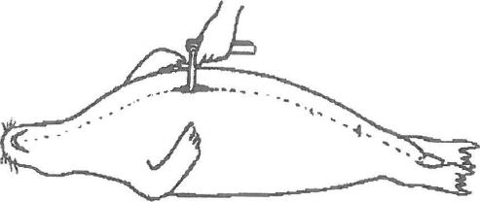
SUKUELIMET: NAARAAT; KÖNSORGAN HONDJUR
urinblåsa

grovtarm bäckenbenens
främre kant
blind
-- ,,-
t r
_1^{1111r}
tunntarm anus och
/^{r} vaginal-
äggstockar öppning
MUNARAUHASEr livmoder
KOHTU
SUKUELIMET: UROKSET; KÖNSORGAN HANDJUR
höger testikel med bitestikel

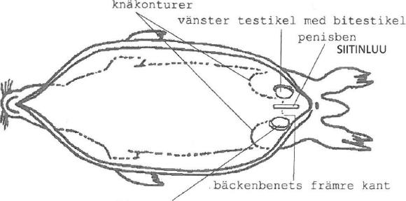
knäkonturer
vänster testikel med bitestikel
penisben
SIITINLUU
bäckenbenets främre kant

